Заявка на производство
роликов конвейерных с лабиринтным уплотнением.

D  мм. | L  мм. | L1  мм. | Номер варианта | l  мм. | l1  мм. | d  мм. | d1  мм. | B  мм. | М  мм. | Подшип-ник | Кол-во, шт.

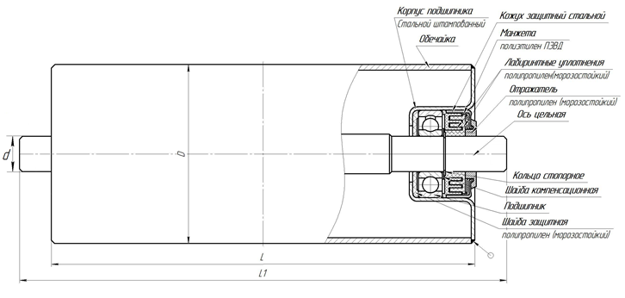
Вариант 1
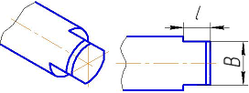

Вариант 2
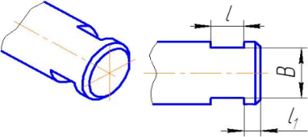

Вариант 3
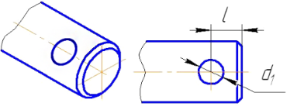

Вариант 4
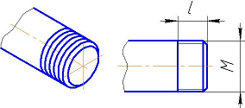

Заказчик
Тел.:
Дата составления
Ф.И.О., должность, подпись
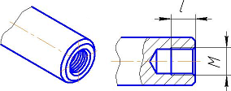
Вариант 5
М.П.

